一贯制编程网站基础操作文档
- 网站账号注册
- 复制网站网址：https://zerocode.xin，在浏览其中打开，点击立即注册按钮跳转到注册页面。
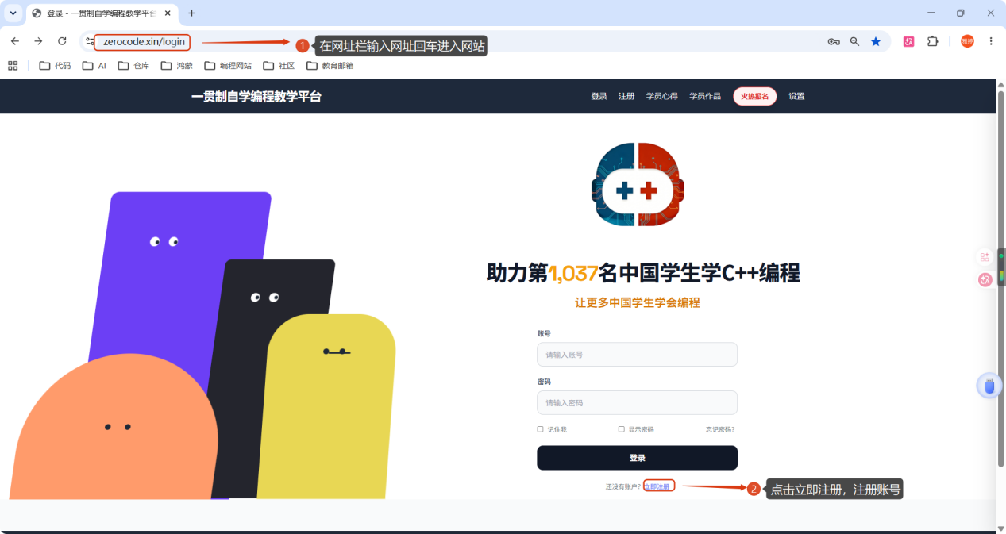
图 1 进入网站注册页面
- 进入注册页面，填写基础信息，点击注册按钮完成注册。
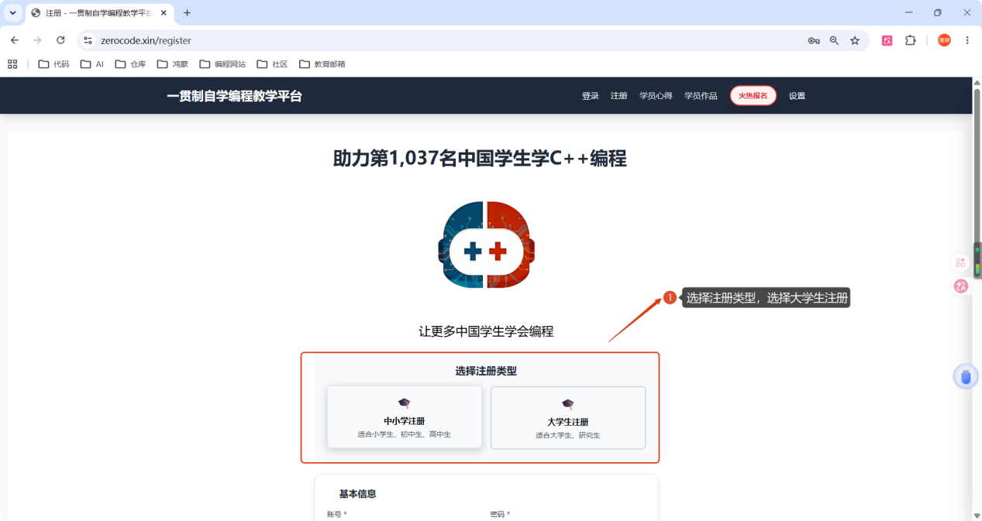
图 2 选择注册类型
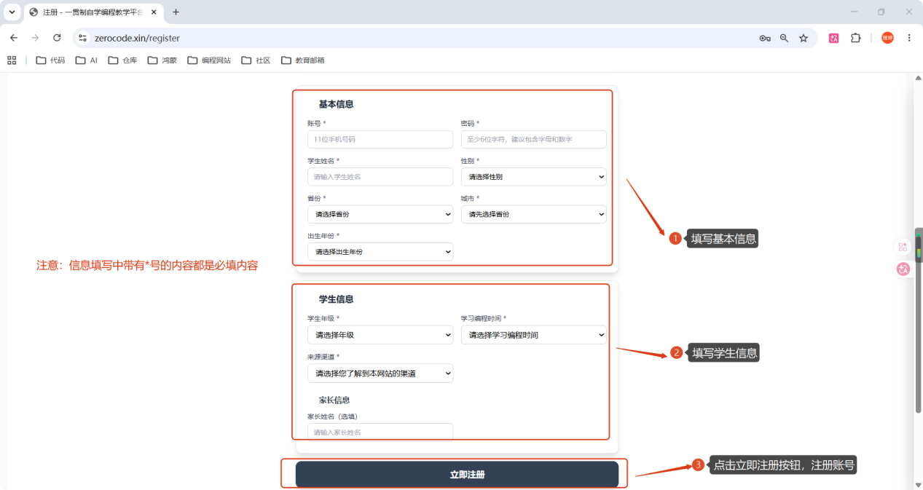
图 3 填写基本信息和学生信息后注册账号
- 网站登录
（1）复制网站网址：https://zerocode.xin，在浏览其中打开，输入账号和密码，点击登录按钮登录网站。
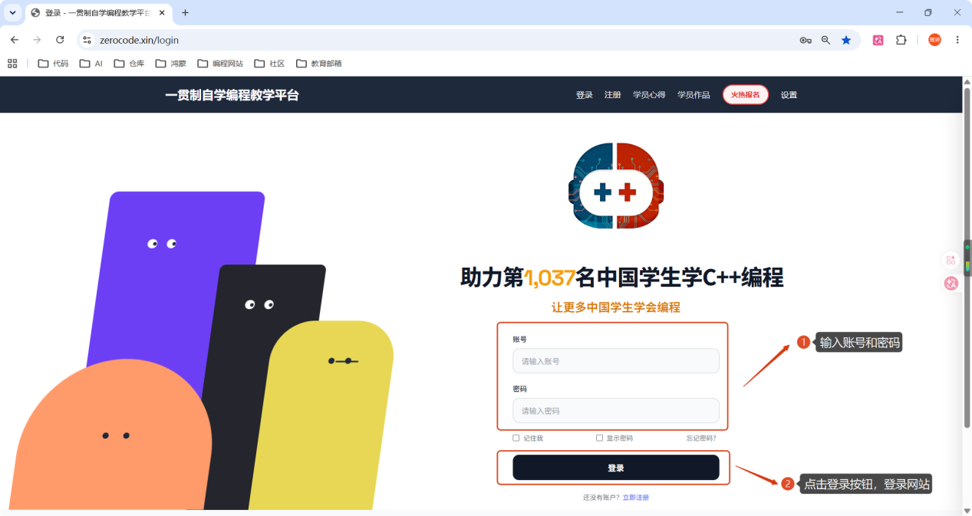
图 4 登录网站
- 进入大学板块
- 进入学习入口，选择个人板块进入个人学习入口页面。
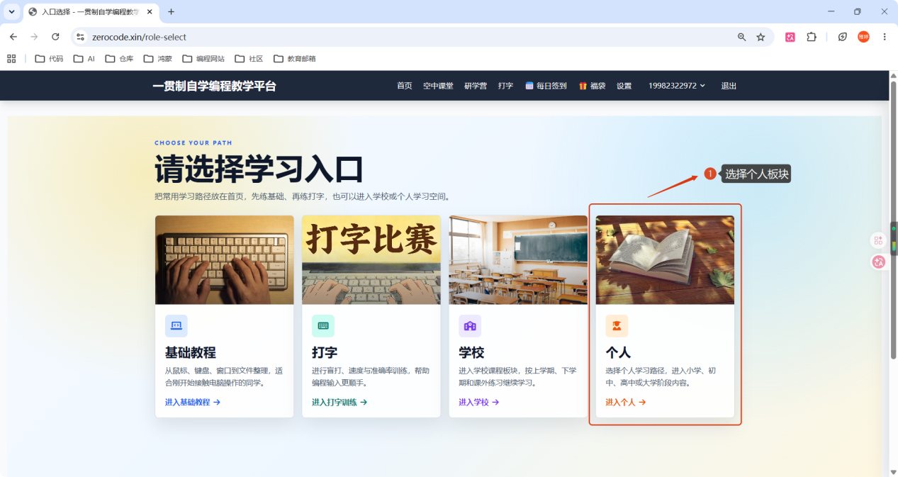
图 5 选择个人板块

- 在个人学习入口页面点击进入大学专区卡片，进入大学学习板块。
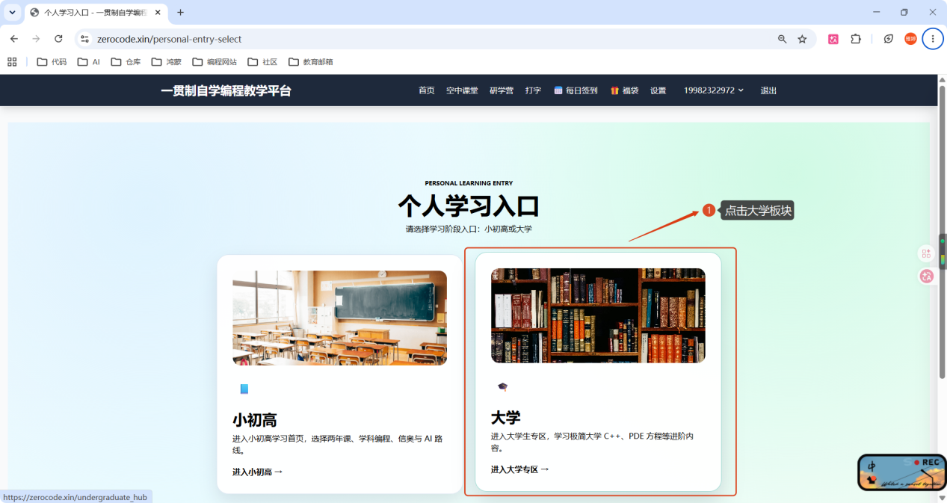
- 学习流程
- 进入大学生专区，可以先点击科研前言视频，观看视频，了解本科生科研方向。
- 进入第一阶段极简C++编程
- 完成第一阶段后进入第二阶段的PDE方程
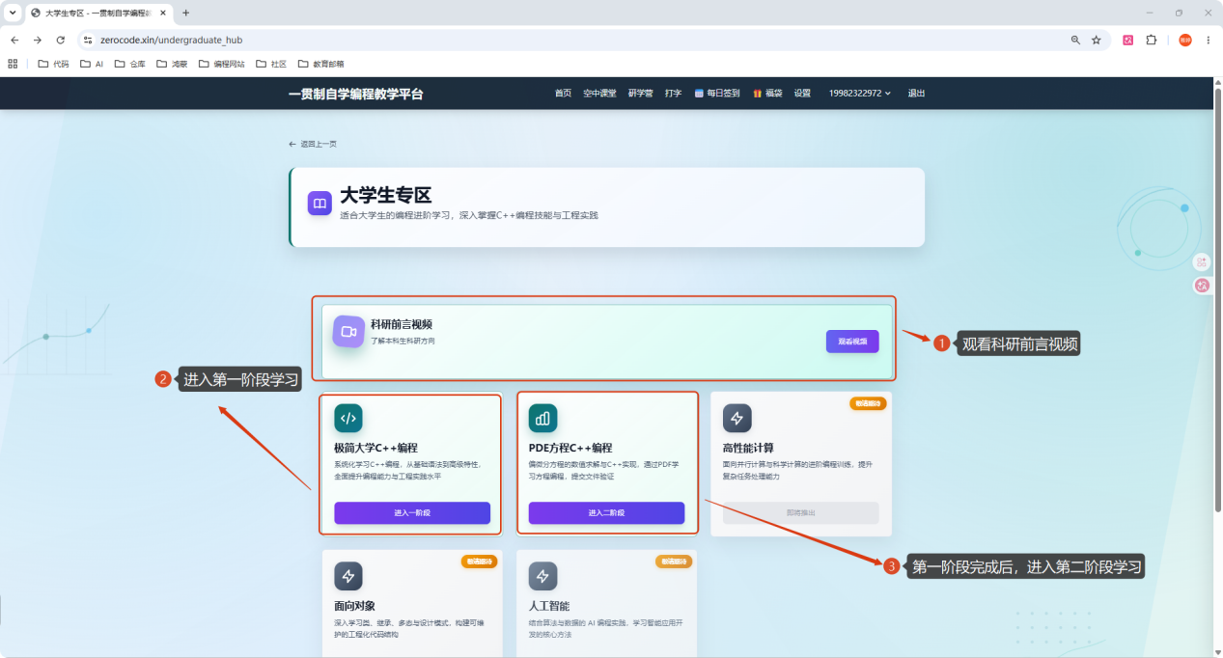
图 6 学习流程
- 代码提交流程
- 观看第一阶段前置视频，了解编程课，学习四步编程法，点击我已看完，进入编程按钮进入关卡页。
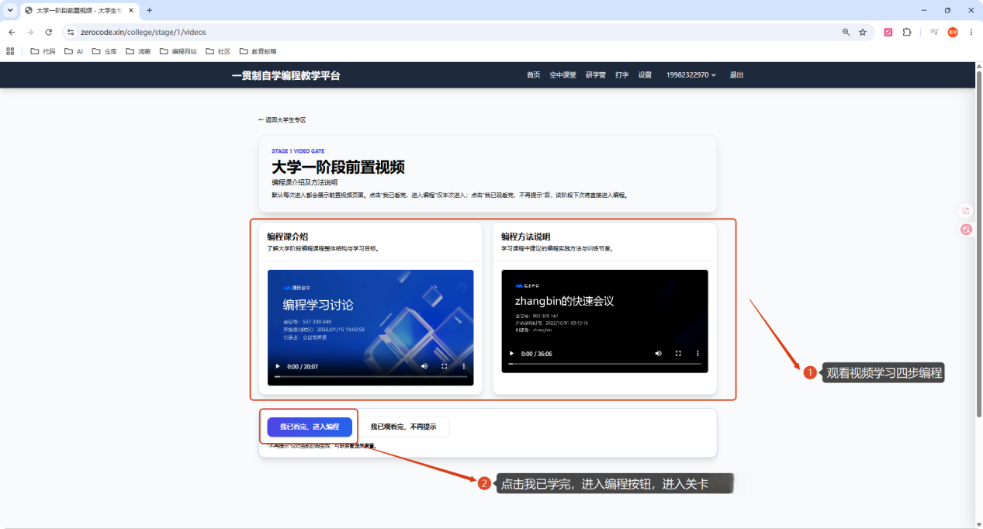
图 7 学习前的准备
- 选择关卡（通过已开放关卡，才能开放下一关卡）点击进入关卡详情页。
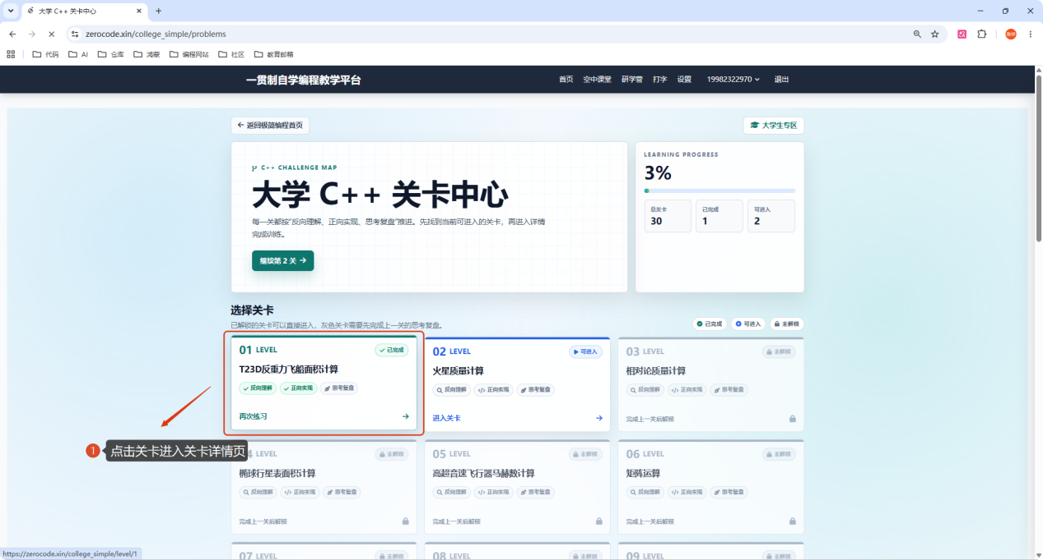
图 8 选择关卡
- 进入反向编程，阅读题目要求、代码提示、源代码，用四步编程反演代码，理解代码逻辑。
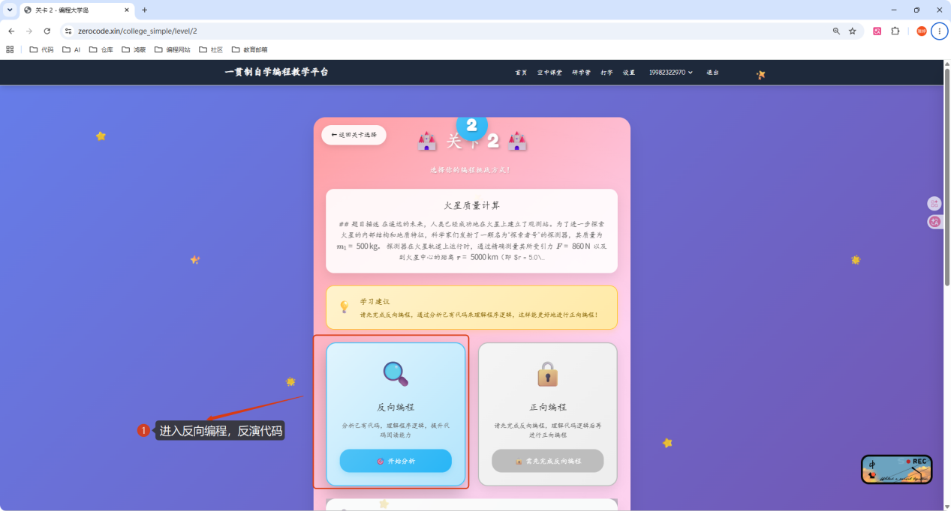
图 9 进入反向编程
- 将反演的代码提交到题目右侧的代码编辑器，然后点击运行按钮，提交程序。注意：输出的结果要与输出模版一直才会通过题目。
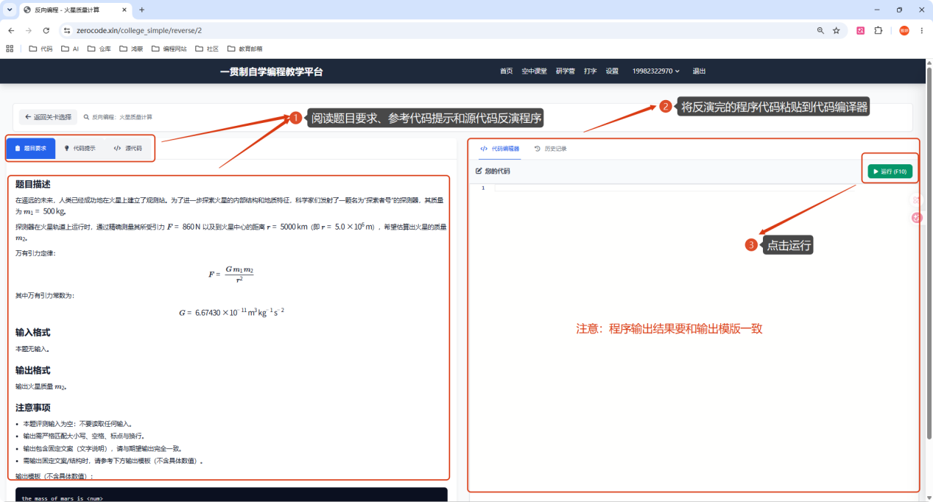
图 10 代码提交
建议：代码编写在编程软件中完成，不建议直接在网站代码编辑器中直接编写。
- 完成反向编程后点击正向编程卡片，进行正向编程，正向编程提交方式与反向编程一致。
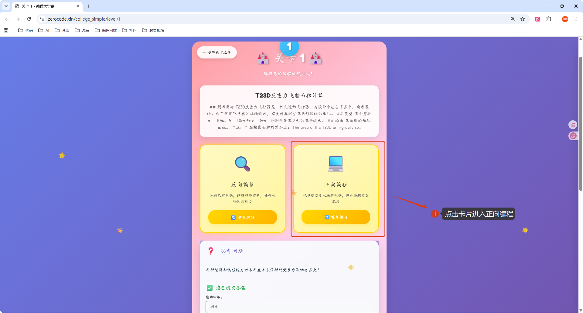
图 11 进入正向编程
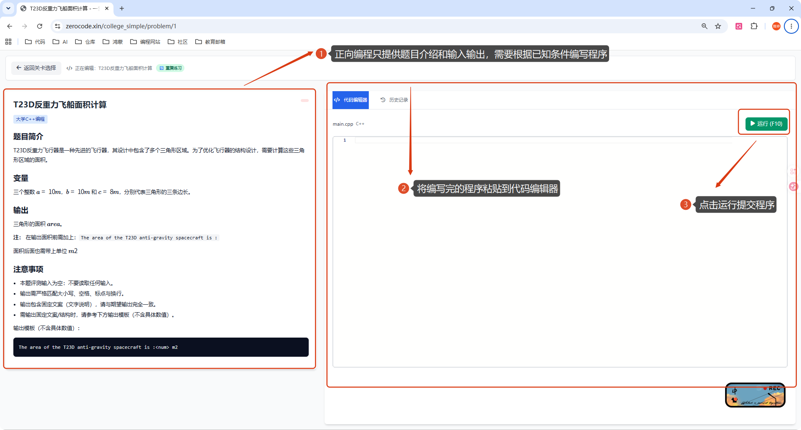
图 12 正向编程代码提交

- 完成正向编程后，回答思考问题。
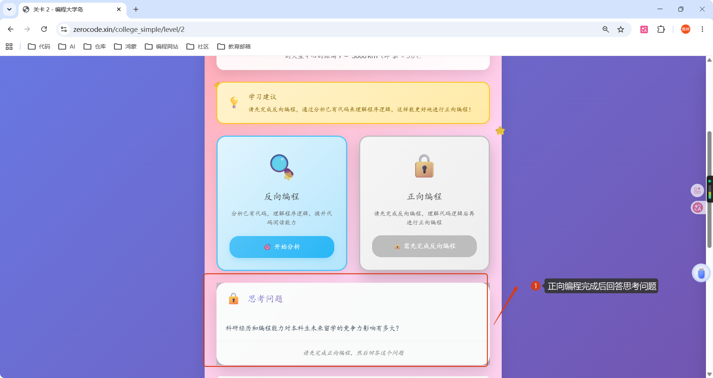
图 13 思考问题

- 拓展学员心得查看
- 在网站登录页，点击学员心得可以看见学员心得
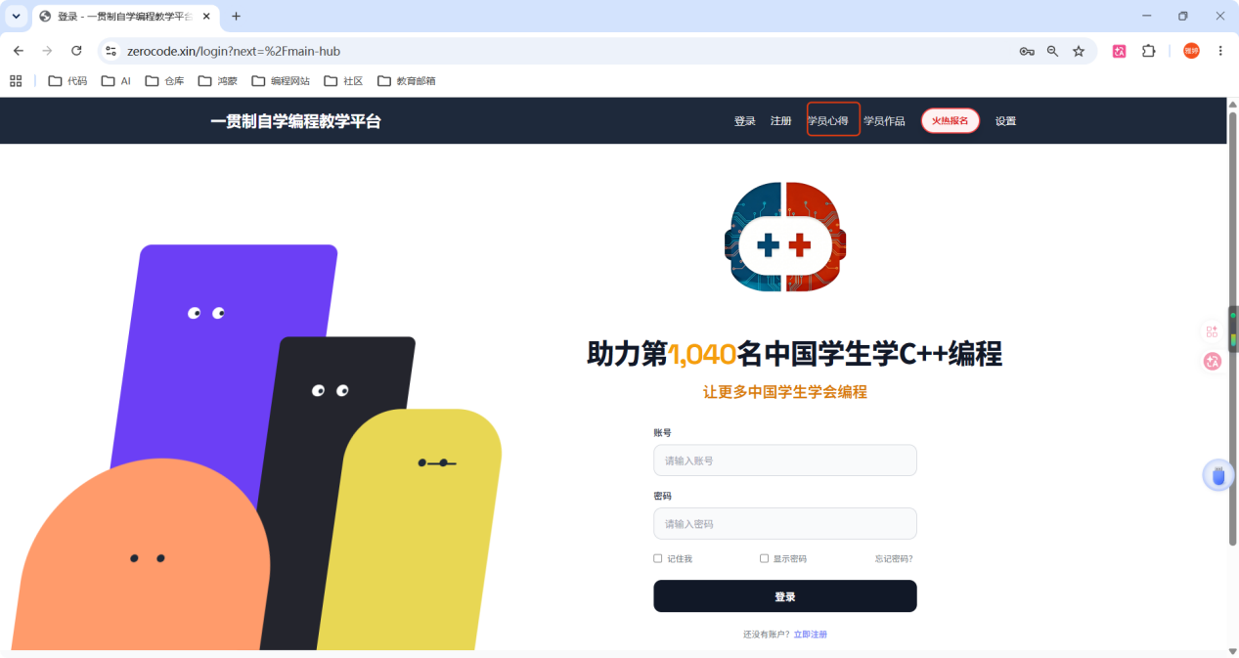
图 14 查看学员心得

